Guillaume Thuillier

Projet 3 :

**MoodTracker**

Openclassrooms

Table des matières

Présentation de l’application 1

Objectifs de l’application 1

Détails de l’application 1

- La page d’accueil 1

- L’historique : 2

# Présentation de l’application

## Objectifs de l’application

L’idée de l’application est la suite d’un constat inquiétant : les français n’ont pas l’air si heureux que l’on pourrait le croire. M. Joyeux a donc décidé de faire développer une application sur Android afin de pouvoir faire un état des lieux de la joie et du malheur chez les français. Les objectifs seront donc de « quantifier » l’humeur de nos concitoyens, ainsi que, si possible, l’améliorer.

## Détails de l’application

L’application se découpe en deux parties :

### La page d’accueil

Celle-ci présente l’humeur du jour via l’affichage d’un smiley ainsi que d’un fond coloré associé.



Exemple de page d'accueil

Il existe cinq humeurs : « Très triste », « Triste », « Normal », « Heureux » et « Très heureux ». Les cinq couleurs associées sont, dans le même ordre : Rouge, Gris, Bleu, Vert, Jaune.

L’utilisateur va pouvoir choisir son humeur avec un simple geste du doigt sur l’écran : s’il glisse le doigt vers le haut, l’humeur devient plus joyeuse, et vers le bas plus triste. Ce changement se fait intrinsèquement via un changement de source de l’image, ainsi qu’un changement de couleur de fond.

Cette page contient trois boutons : le premier en bas à gauche, permettant l’ajout d’un commentaire : l’utilisateur peut écrire ce qu’il veut pour expliquer l’humeur choisie. Ce commentaire sera enregistré grâce aux SharedPreferences, et sera affiché dans la boîte de dialogue quand l’utilisateur y retournera.

Un deuxième bouton permet de partager l’humeur actuelle ainsi que le commentaire s’il est présent via SMS, mail, ou autre moyen de communication par écrit du téléphone.

Le troisième bouton permet d’accéder à la deuxième partie de l’application : l’historique.

### L’historique :

Celle-ci de présente sous forme de diagramme horizontal, présentant les humeurs de la semaine passée.

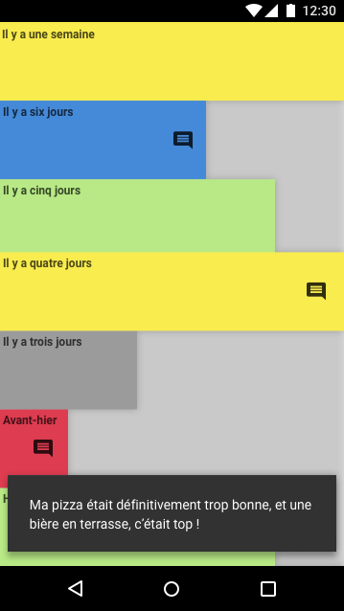

Exemple de page d'historique

Chaque jour est représenté par une barre, la plus basse étant le jour précédent, la plus haute étant une semaine auparavant. De la même manière que l’accueil, chaque barre possède la couleur de son humeur. Si un commentaire a été écrit, une icône en forme de bulle de dialogue apparait : si l’on clique sur le jour en question, le commentaire apparait en petit message de type Toast en bas de l’écran.